Интеллектуальное управление центром обработки данных без сложностей
StruxreWareTM для центров обработки данных
Вы ежедневно сталкиваетесь с проблемами центра обработки данных - от управления сложной ИТ-инфраструктурой до сокращения расходов на электроэнергию и эксплуатацию в масштабе предприятия. Теперь получите максимальную отдачу от своего центра обработки данных и упростите операции с помощью ПО StruxureWare ™ для центров обработки данных.

Это расширенный пакет DCIM, который обеспечивает сквозную прозрачность, необходимую для оптимизации, эксплуатации и управления вашим центром обработки данных от стойки к ряду, от помещения к зданию.

Мост между объектами и ИТ Программное обеспечение StruxureWare для центров обработки данных обеспечивает простой интегрированный интерфейс для многих пользователей и групп, которые управляют как объектом, так и ИТ
инфраструктурных сред, а также руководителей, которые зависят от центра обработки данных своей компании, чтобы обеспечить ценность для бизнеса.

Программные приложения StruxureWare для центров обработки данных унифицированы на трех уровнях, чтобы предоставлять нужную информацию нужным пользователям в нужное время:

- Уровень предприятия: Руководители высшего звена могут эффективно управлять своей корпоративной стратегией и стратегией экологической устойчивости, выбирая лучший сценарий, который отвечает их бизнес-задачам, для экономии ресурсов всего предприятия.

- Уровень эксплуатации: Функциональные менеджеры могут оптимизировать операции, энергию и активы с помощью интеллектуальных аналитических инструментов и возможностей планирования, охватывающих несколько сайтов.

- Уровень контроля: Эксперты на месте или удаленно могут контролировать производительность процессов и обеспечивать непрерывность бизнеса в режиме реального времени, отслеживая потребление энергии.

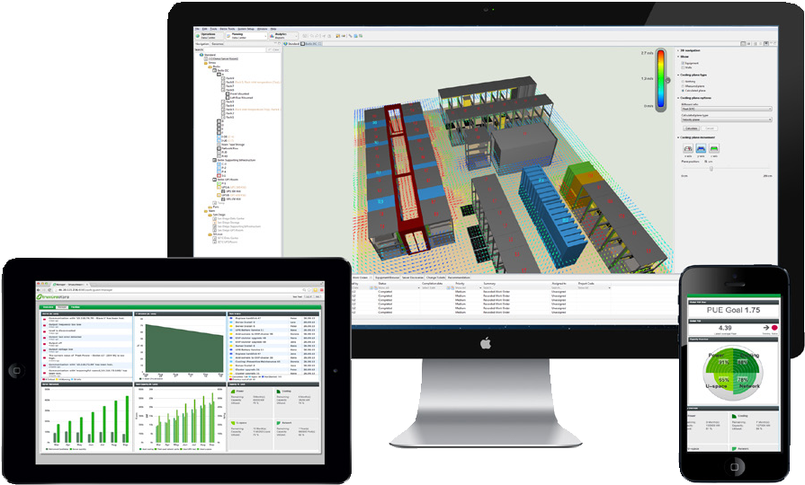

www.apc.com/struxureware

StruxureWare для центров обработки данных
www.apc.com/struxureware 2

StruxureWare для центров обработки данных
Подробнее о StruxureWare для центров обработки данных
Пакеты StruxureWare удовлетворяют уникальные потребности бизнеса в зданиях, промышленных предприятиях и центрах обработки данных. Каждый целевой пакет обеспечивает бесшовную интеграцию со сторонними предложениями и устаревшими системами, а также масштабируемую платформу и согласованный пользовательский интерфейс.
Программное обеспечение StruxureWare для центров обработки данных, являющееся частью этого более крупного семейства StruxureWare, включает в себя приложения, которые предоставляют полезную информацию для опытных пользователей, объектов и ИТ-специалистов, необходимых для поддержания работы центра обработки данных с идеальным балансом высокой доступности и оптимальной эффективности. В частности, он включает в себя следующие приложения:

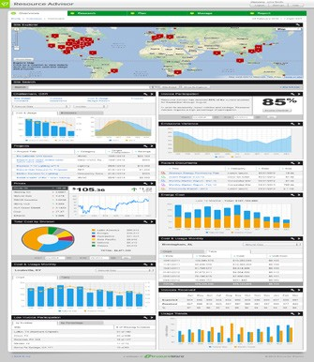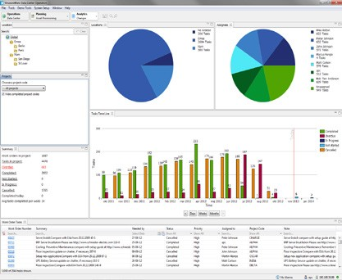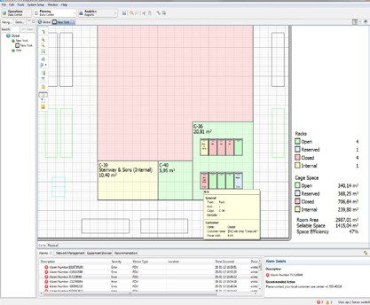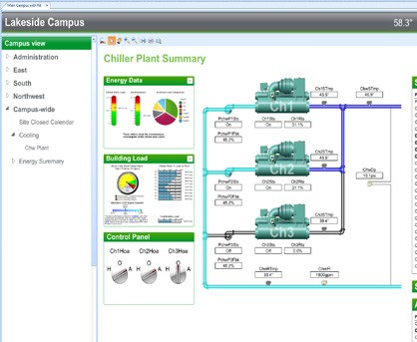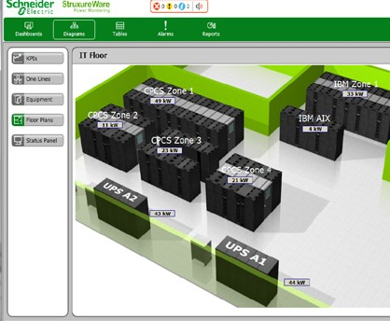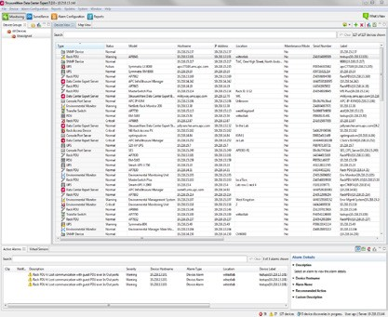StruxureWare для центров обработки данных
<Советник по ресурсам
Служба энергоснабжения и устойчивого развития предприятий. Эта комплексная платформа «программное обеспечение как услуга» (SaaS) обеспечивает легкий доступ к данным и отчетам о ресурсах в масштабах всего предприятия, а также к другим ресурсам, пригодным для аудита.
Работа центра обработки данных> Принимайте обоснованные решения для центров обработки данных. Обменивается данными с системами управления зданием, предприятием и сетью для анализа,
оптимизировать и эффективно управлять мощностями центра обработки данных, улучшая планирование и предоставление оборудования и ресурсов центра обработки данных - экономия энергии и затрат
Работа центра обработки данных для совместного размещения> Экономичное управление объектами размещения. Преобразует способ работы многопользовательских провайдеров за счет активного управления активами и пространством ящиков и оптимизации мощностей центров обработки данных и бизнес-процессов, высвобождая драгоценное время для развития бизнеса
<Строительство
Взгляните за пределы ИТ-сферы. Интеллектуальное управление системами вашего здания в одной сети - по всему предприятию для
интегрированный мониторинг, контроль и управление энергоснабжением, освещением, пожарной безопасностью и HVAC. Эксперт центра обработки данных>
Активно защищайте время безотказной работы системы. Централизованный мониторинг, управление и контроль устройств физической инфраструктуры от широкого круга производителей. Мгновенное уведомление о неисправностях и эскалация позволяют быстро разрешать критические события инфраструктуры
<Эксперт по мониторингу мощности
Расширенный мониторинг мощности и анализ качества электроэнергии. Специализированная система управления питанием, которая обеспечивает интеллектуальную систему питания для всего вашего центра обработки данных. Он обеспечивает обмен необходимой информацией и взаимодействие между пользователями при одновременном контроле затрат.

© 2016 Schneider Electric. Все права защищены.

